Evidencia

Id del Caso: CP-043
Título del caso: ESC-006-Búsqueda de Vuelos-Validar restricción al intentar la búsqueda seleccionando cero pasajeros
Tester: Mauricio Massaro
Fecha: 27/08/2026
Navegador: Chrome
Precondición
Acceso al sitio web: https://phptravels.net/
Pasos:
1-Seleccionar la pestaña Vuelos
2-Ingresar aeropuertos válidos en los campos Partida De y Llegada A
3-Desplegar el selector Pasajeros e intentar restar/reducir la cantidad de adultos a 0
4-Intentar confirmar o hacer clic en el botón de búsqueda (icono de lupa azul)

Resultado esperado: El sistema bloquea la opción de dejar el total de pasajeros en 0 (manteniendo por defecto mínimo 1 pasajero).

Ejecución
1-Seleccionar la pestaña Vuelos
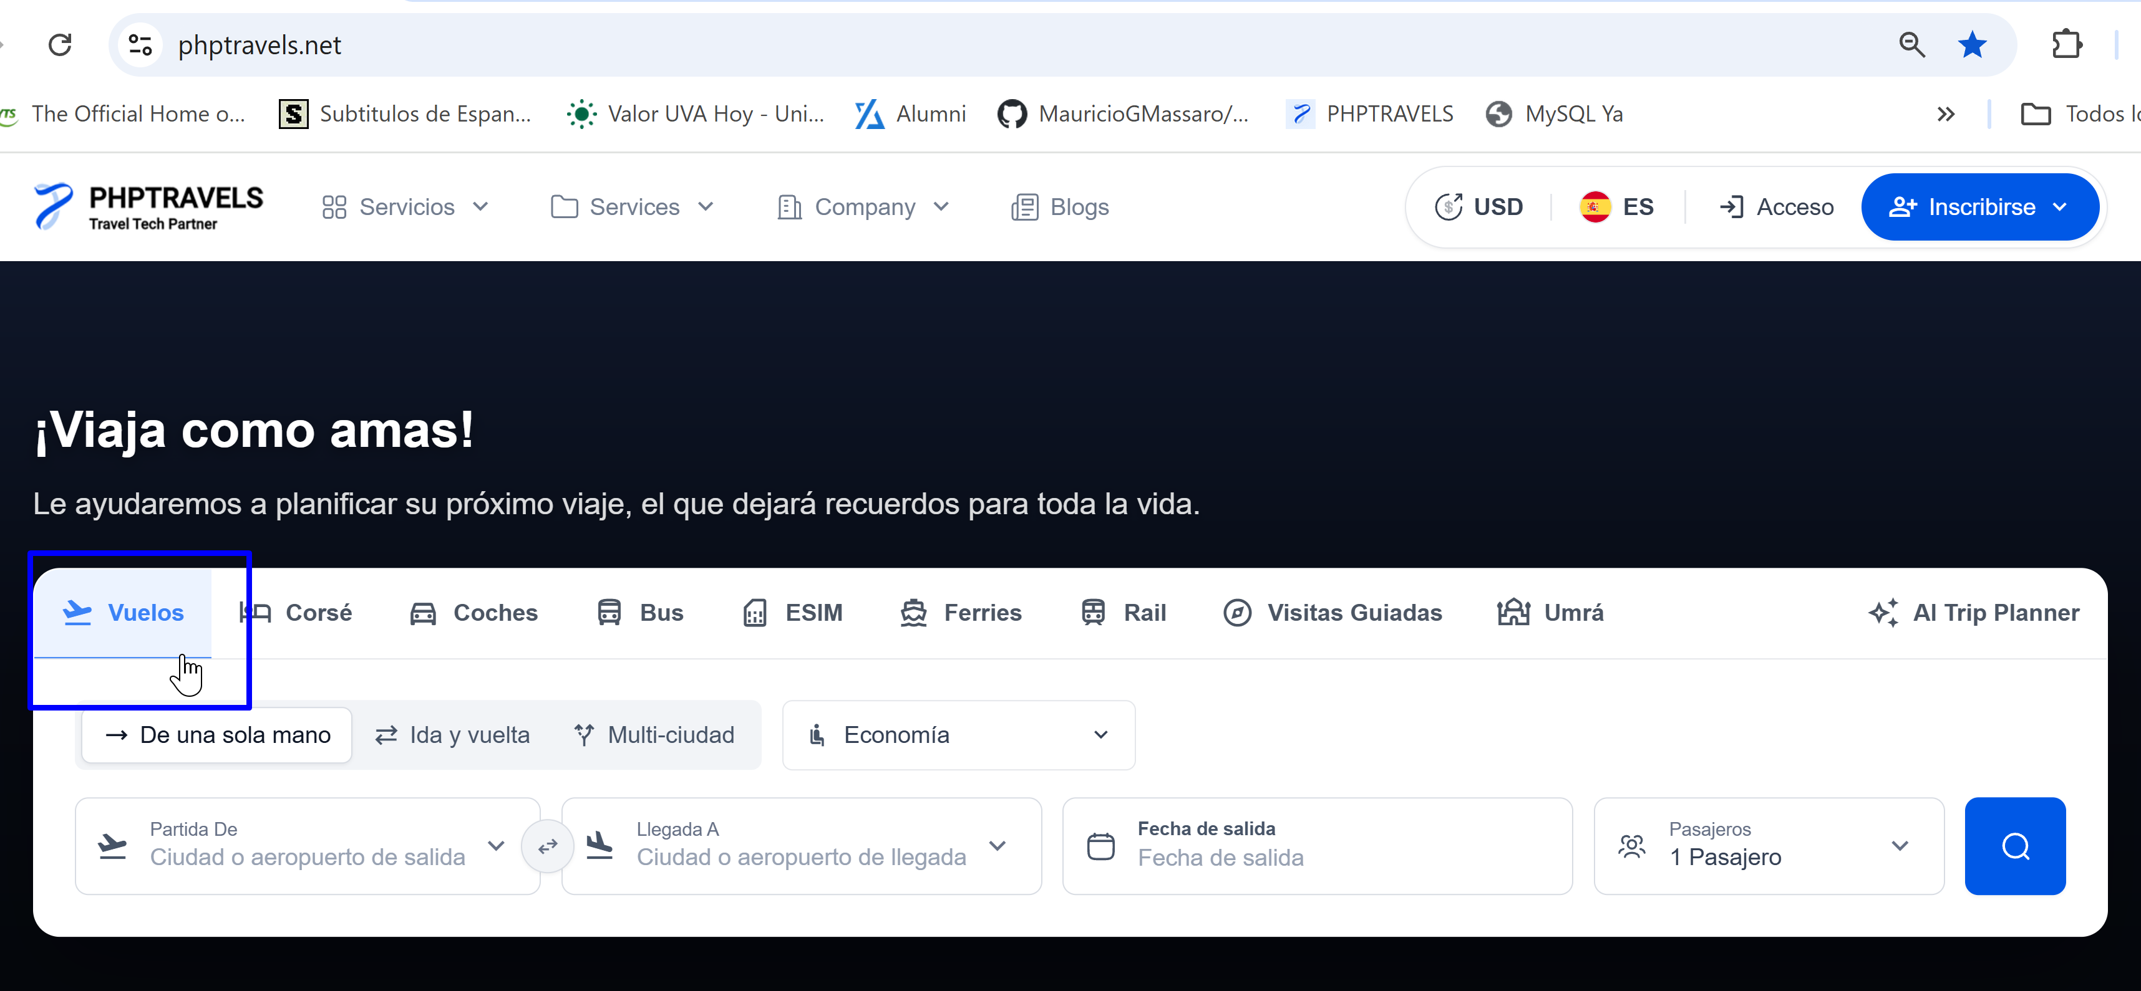

2-Ingresar aeropuertos válidos en los campos “Partida De” y “Llegada A”
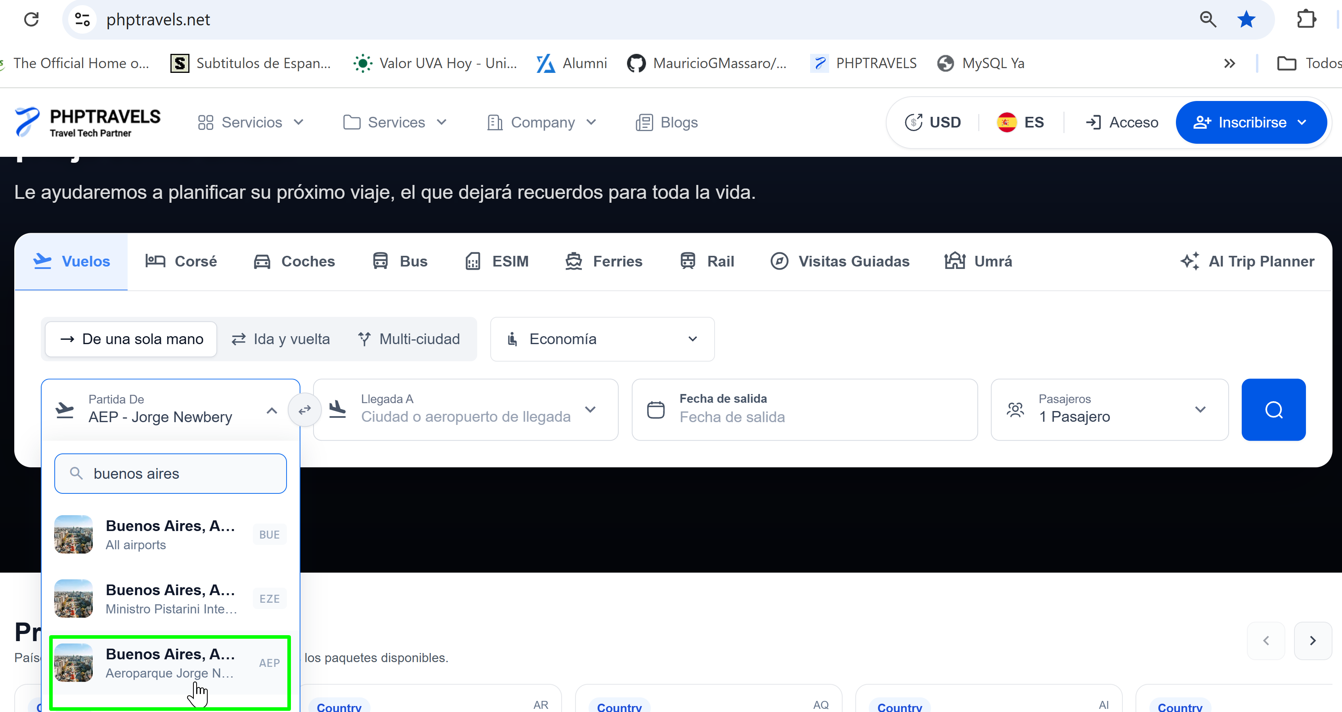

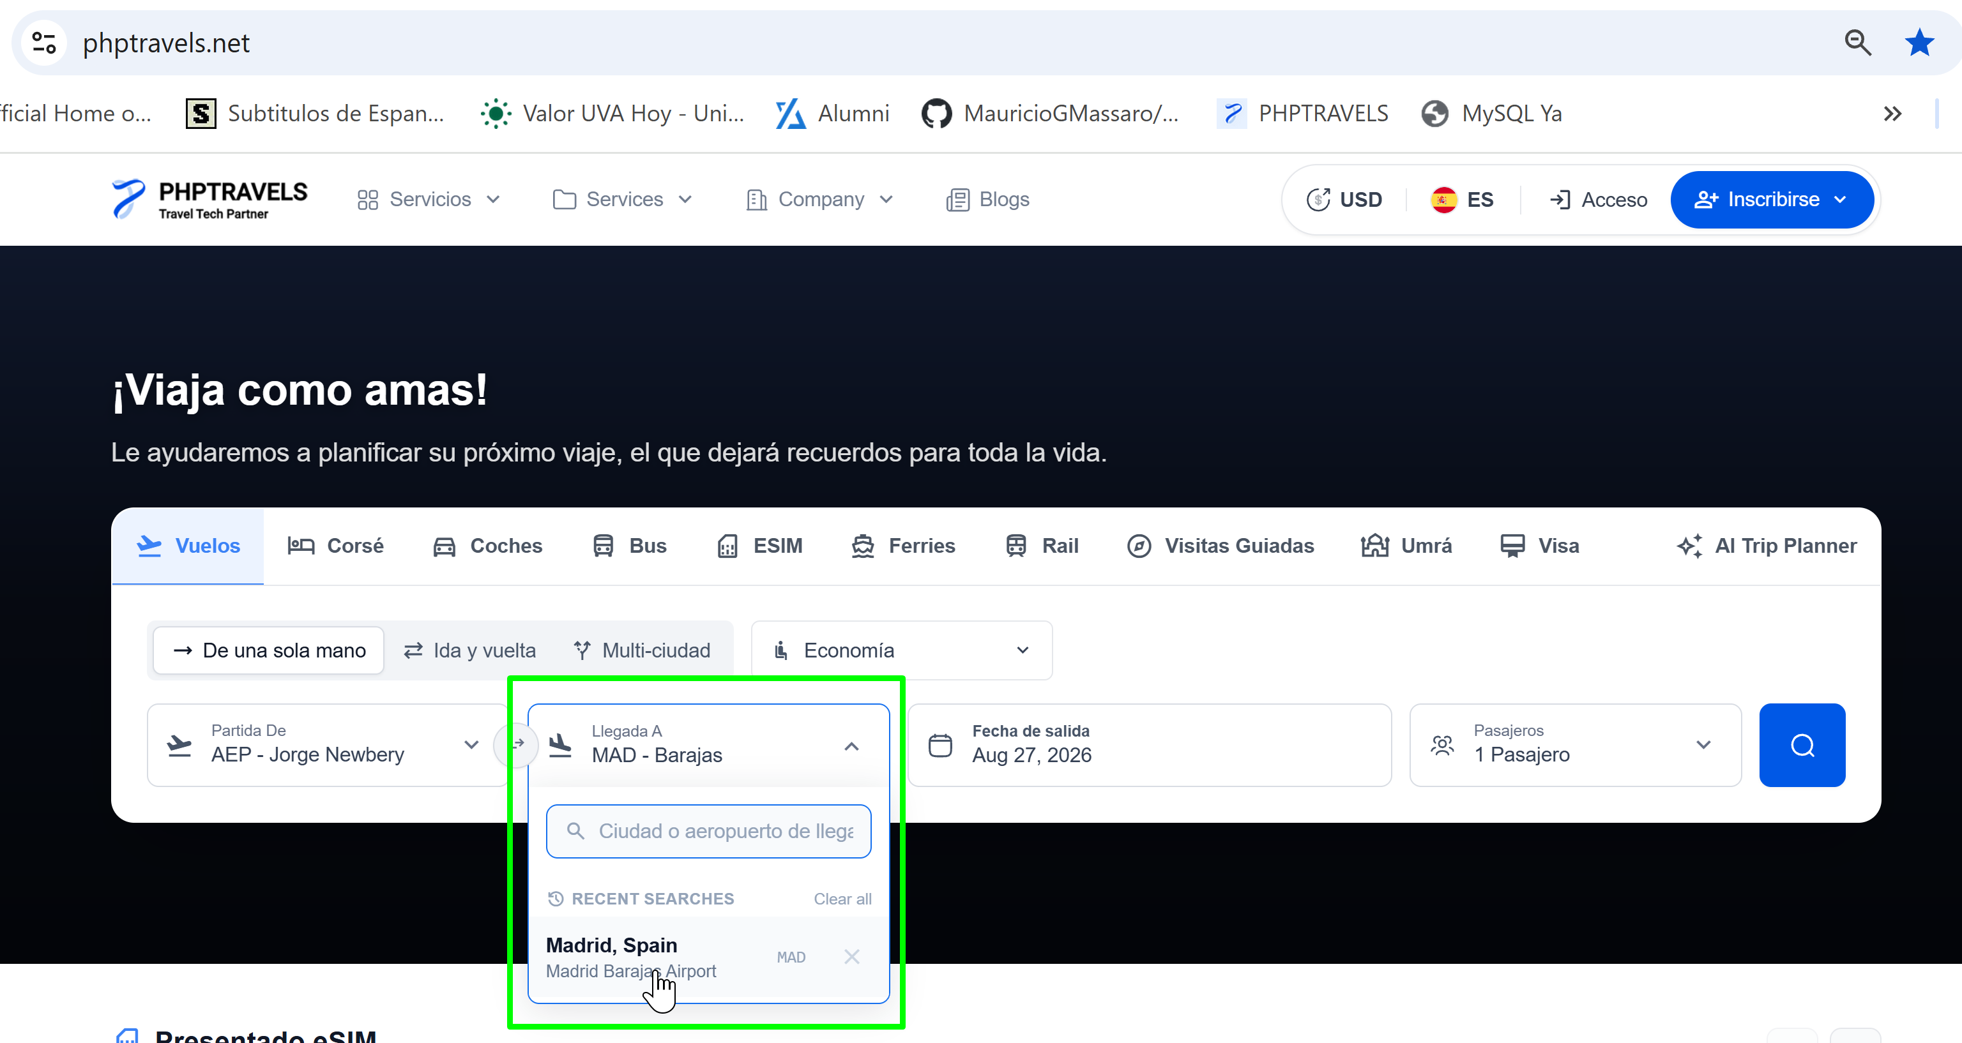

3-Desplegar el selector “Pasajeros” e intentar restar/reducir la cantidad de adultos a 0
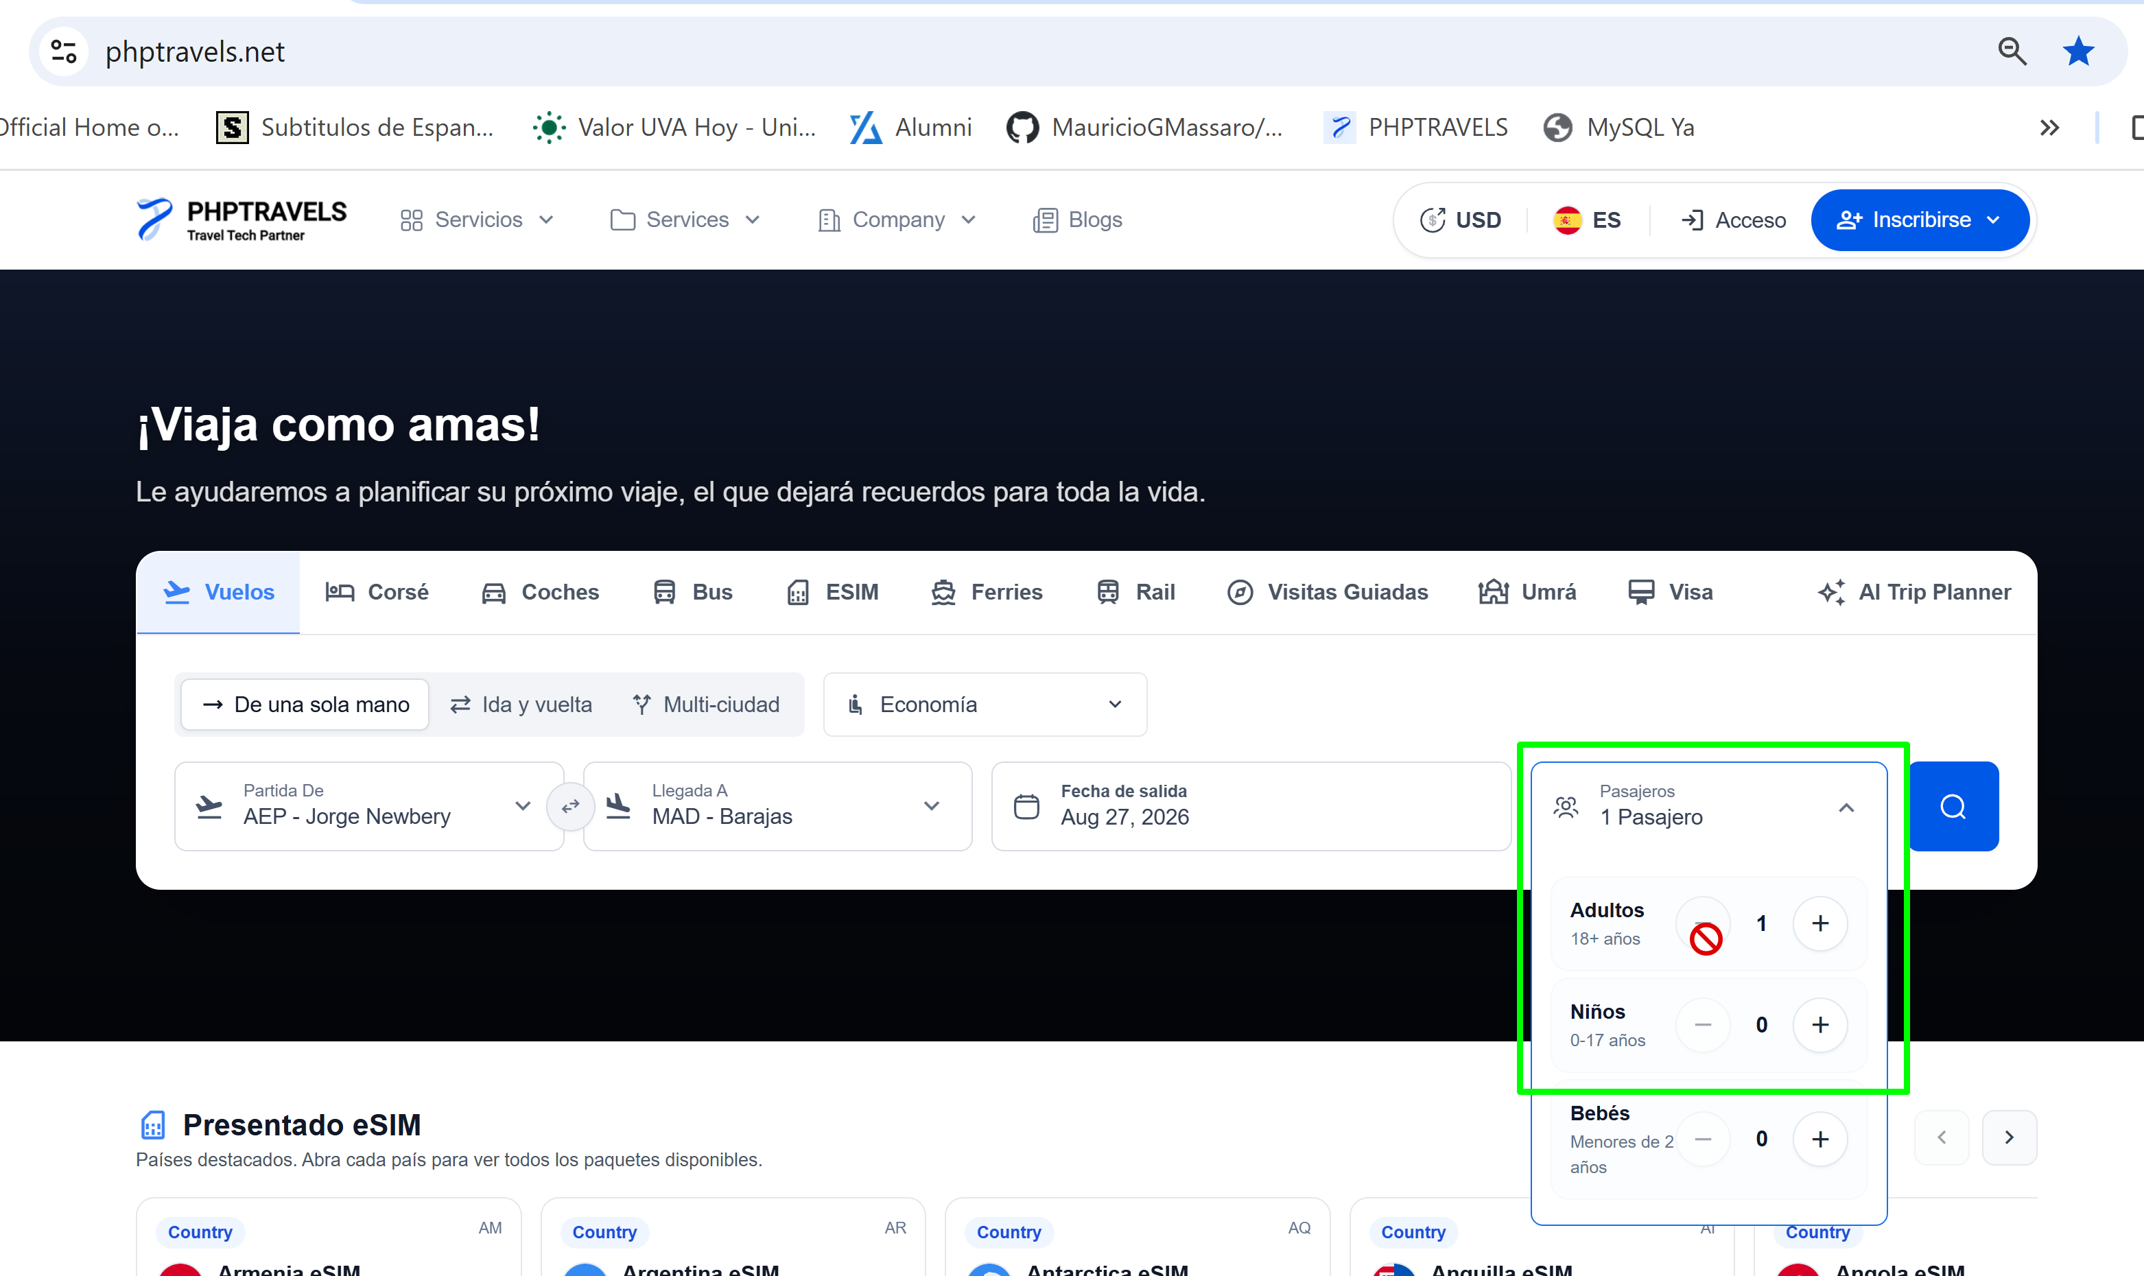

*SE OBSERVA QUE EL SISTEMA BLOQUEA EL BOTON DE DECREMENTO EN EL RECUADRO VERDE, DEJANDO QUE LA POSIBILIDAD SEA SIEMPRE COMO PRIMER OPCION 1

Resultado esperado: El sistema bloquea la opción de dejar el total de pasajeros en 0 (manteniendo por defecto mínimo 1 pasajero).

Resultado: Exitoso

